Кабельные тележки для двутавра серии КТЛ
Марка | Кабельная тележка  КТЛ 75, 150 |  | Кабельная тележка для полярных кранов с лучами  КТЛ-75/3, 150/3 |  | Заказ  (указать количество) | Кол-во
Общий вид | 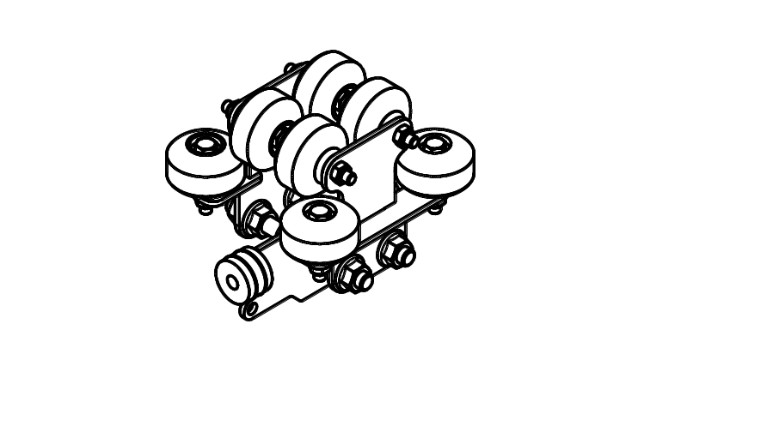 |  | 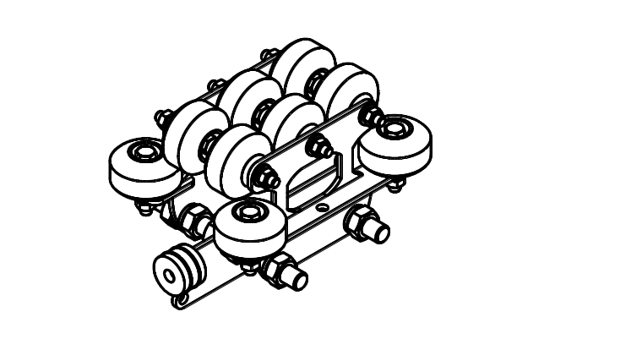 |  | КТЛ-75П (подвижная)
Общий вид |  |  |  |  | КТЛ-150П
Общий вид |  |  |  |  | КТЛ-75/3П
Общий вид |  |  |  |  | КТЛ-150/3П
Общий вид |  |  |  |  | КТЛ-75Т (тупиковая)
Общий вид |  |  |  |  | КТЛ-150Т
Общий вид |  |  |  |  | Седло 2 х 50/50
Общий вид |  |  |  |  | Седло 1 х 40/135
Общий вид |  |  |  |  | Стяжка 50
 | КТЛ-75 | КТЛ-150 | КТЛ-75/3 | КТЛ-150/3 | 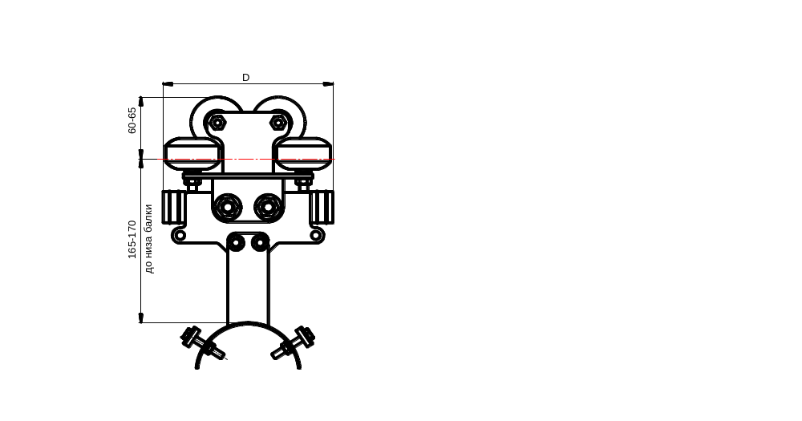
Ширина балки, мм | 55 – 75 | 55 – 150 | 55 – 75 | 55 – 150
Ширина тележки, мм | 160 – 180 | 220 – 280 | 160 – 180 | 220 – 280
Длинна по буферам D , мм | 170 |  | 210
Нагрузка, кг | до 80
Покрытие | гальваника
Материал роликов | полиуретан
Материал буфера | резина
Тип подшипника | 608 ZZ, по 2 шт. на каждое колесо
Вес тележки, кг | 3,5 | 4,0 | 4,0 | 4,5
Седло для кабеля | Седло 2 х 50/50  (радиус седла 50 мм) |  | Стяжка 50 |  | Седло 1 х 40/135  (радиус седла 135 мм)
Общий вид  (ниже указать требуемое количество) | 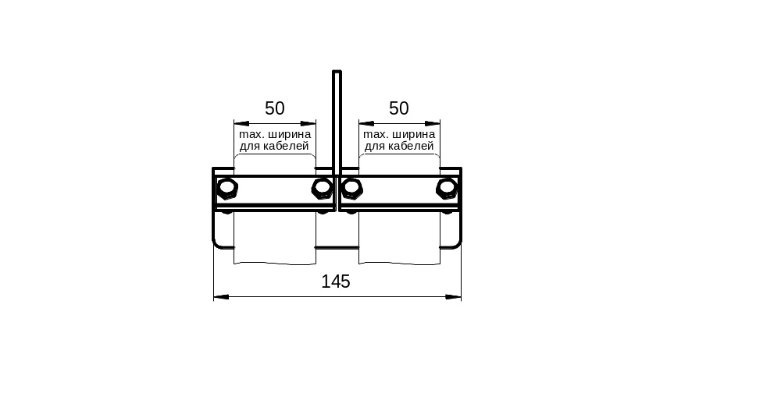 |  | 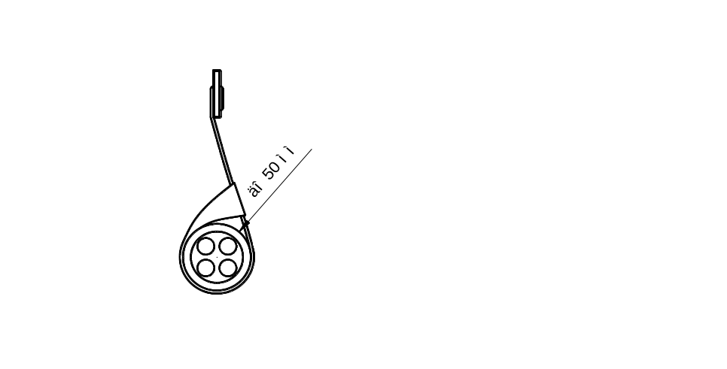 |  | 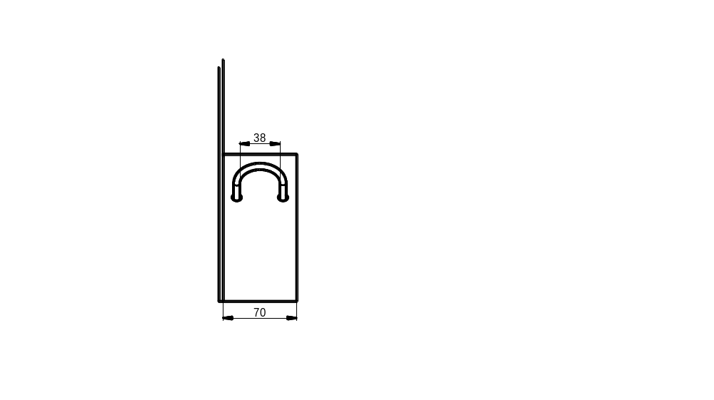
Стоимость руб. с НДС
Тележка |  |  |  |  |  | Кабельное коромысло
КТЛ – 75Т  тупиковая | КТЛ – 75П  подвижная | КТЛ – 150 Т тупиковая | КТЛ – 150П  подвижная | КТЛ – 75/3  полярная | КТЛ – 150/3  полярная | Седло  2 х 50/50 | Стяжка 50 | Седло  1 х 40/135
2 700 | 3 900 | 3 700 | 4 900 | 5 500 | 6 500 | 700 | 500 | 950
Дополнительные требования для изготовления не стандартного исполнения

